**МКОУ «ЗОЛОТАРЕВСКАЯ СШ**

**ИМ. ГЕРОЯ РОССИИ МАДЕНОВА ИГОРЯ»**

**ПАЛЛАСОВСКОГО МУНИЦИПАЛЬНОГО РАЙОНА**

**ВОЛГОГРАДСКОЙ ОБЛАСТИ**

**ПРИКАЗ** № 25/5

**п. Золотари от «26» марта 2025 г.**

**«Об организации приема детей в первый класс на 2025-2026 учебный год»**

В целях обеспечения прав граждан на получение общедоступного и бесплатного образования по образовательным программам начального общего, основного общего, среднего общего образования в соответствии со ст. 28. Федерального закона от 29.12.2012 года № 273-ФЗ «Об образовании в Российской Федерации», на основании Порядка приема на обучение по образовательным программам начального общего, основного общего, среднего общего образования, утвержденный приказом Министерства просвещения Российской Федерации от 2 сентября 2020 года №458, приказом Министерства просвещения РФ от 04 марта 2025 г. N 171 «О внесении изменений в Порядок приема на обучение по образовательным программам начального общего, основного общего и среднего общего образования, утвержденный приказом Министерства просвещения Российской Федерации от 2 сентября 2020 г. N 458», Порядком организации и осуществления образовательной деятельности по основным общеобразовательным программам — образовательным программам начального общего, основного общего и среднего общего образования, утвержденным [приказом Минпросвещения России от 22.03.2021 № 115](https://vip.1obraz.ru/#/document/99/603340708/ZA00MAM2N4/), Постановлением Администрации Палласовского муниципального района №125 от 18 марта 2025 года «О закреплении территорий Палласовского муниципального района Волгоградской области за муниципальными общеобразовательными организациями», Уставом и Правилами приема граждан на обучение по образовательным программам начального общего, основного общего, среднего общего образования, по дополнительным общеобразовательным программам в муниципальное казённое общеобразовательное учреждение «Золотаревская средняя школа имени Героя России Маденова Игоря»

ПРИКАЗЫВАЮ:

1.Открыть в 2025-2026 учебном году с учетом санитарных норм и правил 1 первый класс до 25 человек в классе.

2. Начать приём заявлений от родителей (законных представителей) граждан, проживающих на закрепленной территории, в первый класс на 2025-2026 учебный год с 01 апреля 2025 года по 30.06.2025 года;

- для детей, не проживающих на закрепленной территории, с 06.07.2025 года до момента заполнения свободных мест.

3.Утвердить график приема документов (Приложение 1)

4. Назначить ответственными за прием детей в первый класс:

* Ответственного по учебно-воспитательной работе Джумагалиеву К.Д.
* Делопроизводителя Горбунову А.Ф.
* Учителя начальных классов Кузулгуртову Т.А.

5.Отвественному за сайт школы Курмашевой К.Р.:

5.1. Обеспечить наличие на сайте ОО следующих документов:

* Приказ об организации приёма в 1-й класс на 2025 -2026 учебный год ;

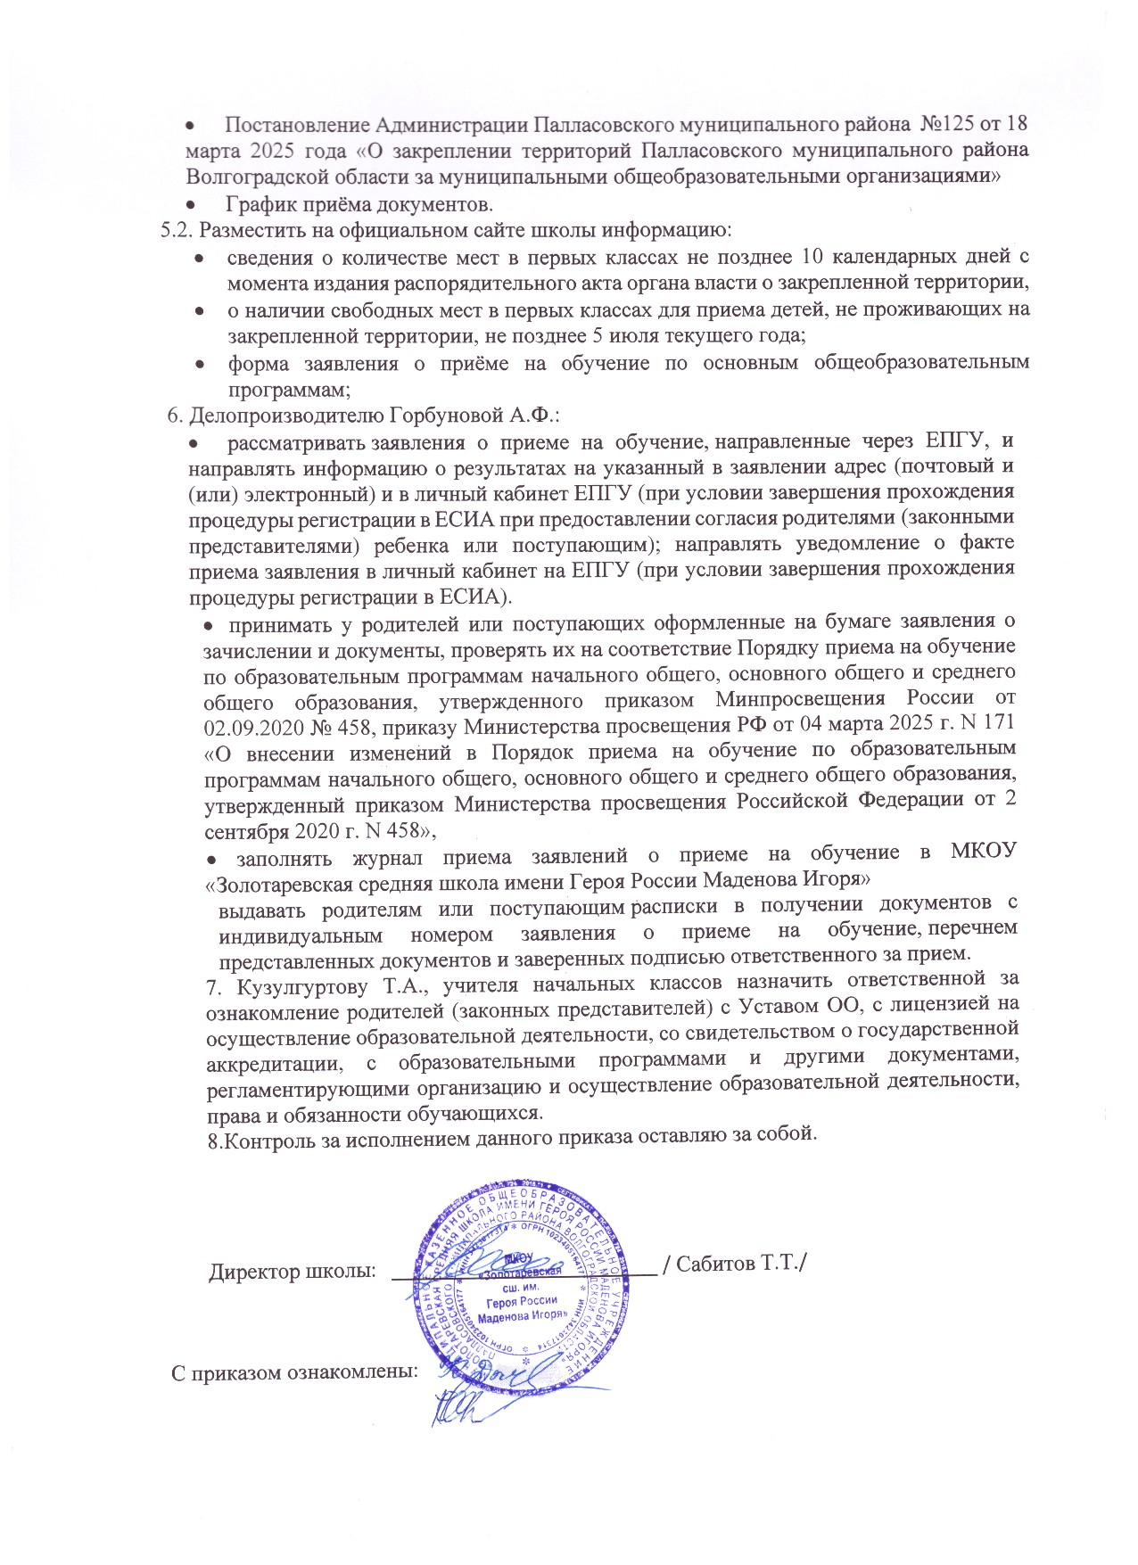

ПРИЛОЖЕНИЕ 1

к приказу № 25/5 от 26.03.2025г.

**График приема документов в 1 -й класс**

**Понедельник-пятница с 8.30-11.00**

**с 14.30-16.30**